Формы бонсай
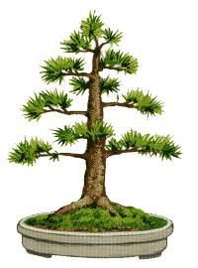 |  | Чоккан - симметричная вертикальная форма: прямой вертикальный ствол конусообразной формы, равномерно покрытый ветками (формальный вертикальный стиль).  Подходит для ели, лиственницы, можжевельника, дзельквы и гинкго. Если дерево не испытывает конкуренции со стороны других деревьев, не подвергается воздействию сильных преобладающих ветров, имеет достаточно питания и воды, оно будет расти строго вверх, а его ствол будет иметь коническую форму. Ветки деревьев-бонсай не должны быть симметричными, верхние ветви должны быть короче и тоньше нижних. Ветви должны отходить от ствола горизонтально, а некоторые нижние ветви могут немного изгибаться вниз. Чтобы контейнер не опрокидывался, его вес и вес деревца должны быть приблизительно равны.
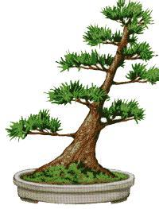 |  | Шакан - наклонная форма: наклонный ствол, вершина и корневая система которого направлены в противоположную сторону, нежели основание ствола, сильная корневая система (наклонный стиль).  Подходит для большого количества видов. Под воздействием сильных преобладающих ветров дерево вырастает с наклоном, такая же форма может наблюдаться у растения, растущего в тени и тянущегося к солнцу. Ствол дерева, который может быть прямым или несколько изогнутым, должен быть наклонен под углом от 70 до 90° по отношению к поверхности контейнера. С одной стороны деревца корни развиты сильно, и кажется, что они прочно держатся за почву, а со стороны наклонившегося ствола - уходят в землю.
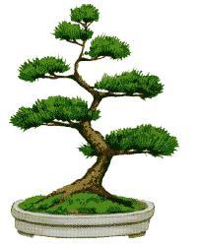 |  | Майоги - нессиметричная вертикальная форма: конусовидный ствол с небольшим наклоном к основанию и максимум с 3-мя небольшими изгибами, равномерно покрыт ветками. Шакан наклонная форма: наклонный ствол, вершина и корневая система которого направлены в противоположную сторону, нежели основание ствола, сильная корневая система (неформальный вертикальный стиль).  Подходит практически для всех видов деревьев. Этот стиль широко встречается и в природе, и во многих бонсай. Ствол дерева имеет ряд изгибов, нижний из которых должен быть ярко выражен. Как и в случае формального вертикального стиля, ствол имеет коническую форму, ветви располагаются симметрично, а крона соответствует толщине ствола.
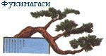 |  | Фукинагаси - согнутая ветром форма: наклонный ствол, особенно у вершины, с ветками, направленными в сторону наклона.
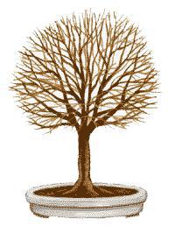 |  | Хокидачи - веерообразная форма: прямой ствол, разветвляющийся в форме веера (стиль "метелка").  Подходит для широколиственных деревьев с тонкими ветвями, таких как дзельква, вяз и граб. В природе этот стиль практически идеально наблюдается у Zeikova (дзельквы). При создании бонсай этот стиль может использоваться и для некоторых других видов. Ствол - строго вертикальный, но не слишком длинный, все ветви расходятся из одной точки. Крона - сферическая и очень плотная. Благодаря множеству тонких ветвей дерево имеет привлекательный вид даже без листвы. В целом дерево напоминает старинную метелку.
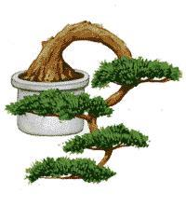 |  | Кенгай - свисающая или каскадная форма: изогнутые ствол и ветви, свисающие вниз, через край сосуда (стиль каскад).  Подходит для сосен, кизильников, пираканты и можжевельника. Не рекомендуется для деревьев с крепкими, плохо гнущимися стволами. Дерево, растущее на крутом обрыве, может изогнуться по многим причинам - из-за падающих камней, под собственным весом или тяжестью снега, из-за недостатка света. Это и есть стиль "каскад", созданный самой природой. Применительно к бонсай это означает, что крона деревца должна располагаться ниже верхней кромки контейнера. Довольно трудно поддерживать растение стиля "каскад" здоровым, поскольку оно стремится расти вверх.
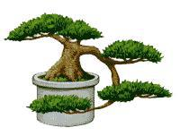 |  | Хан-Кенгай - полусвисающая или полукаскадная форма: ствол и ветви горизонтальны по отношению к краю сосуда (полукаскадный стиль).  Подходит для всех видов, за исключением крепких, плохо гнущихся деревьев. Этот стиль, как и "каскад", встречается в природе у деревьев, растущих на крутых склонах, по берегам рек и на болотах. Из-за близости воды ствол растет не вниз, а, скорее, в горизонтальном направлении. У деревьев - бонсай полукаскадного стиля крона только немного опускается ниже верхней кромки контейнера.
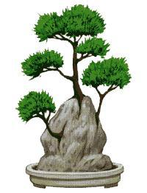 |  | Исицуки - наскальная форма (бонсай на камне): корни растения охватывают камень, находящийся в грунте (стиль "обнявшие камень").  Подходит для сосны, клена, цветущей айвы и рододендрона. В композиции этого стиля деревья растут из трещин в камнях. Корни как бы уходят в камень и оттуда растение получает все необходимое питание и воду. Для бонсай такого стиля очень важен регулярный полив, поскольку запас влаги в трещинах ограничен. Для обеспечения высокой влажности окружающего воздуха камень можно разместить в неглубоком блюде с водой. Посадив несколько деревьев, можно создать пейзаж.
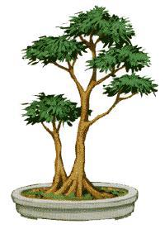 |  | Сокан - близнецовая или раздвоенная форма: 2 ствола, различные по высоте и мощи, произрастающие из одного корня (стиль "сдвоенный ствол").  Подходит для всех видов деревьев. Такой силуэт широко распространен в природе. Из одного корня вырастают два ствола, причем один - гораздо мощнее второго. В бонсай этот стиль может быть создан искусственно, когда второй ствол формируется из нижней ветви. Убедитесь, что ветка не расположена слишком высоко, иначе образуется "вилка", которая не вписывается в стиль бонсай.
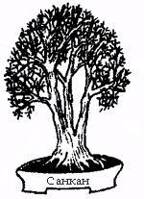 |  | Санкан - трехствольная форма.
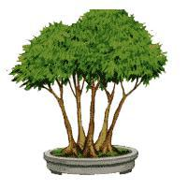 |  | Кабудачи - многоствольная форма: растения со многими стволами различной толщины, напоминающие кустарник. Число стволов должно быть нечетным (стиль "спрут").  Этот стиль подходит для всех видов деревьев. Все стволы растут от одного корня и не могут быть разделены. Это основное отличие этих растений от группы отдельно растущих экземпляров. Он схож со стилем "сдвоенный ствол", но здесь речь идет о трех или более стволах.
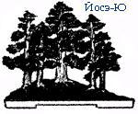 |  | Йосэ-Ю - лесная композиция: много деревьев различного размера и возраста в одном сосуде.
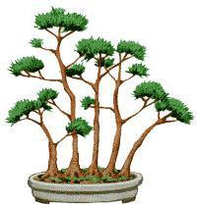 |  | Икадабуки - плот: лежащий на или в грунте ствол с вертикальными ветками, растущими вверх. Растение похоже на лесную композицию из нескольких деревьев (стиль "упавшее дерево").  Подходит для всех видов деревьев. Иногда упавшее дерево может выжить, выбрасывая вверх боковые ветви, из которых образуются стволы новых деревьев. Старый горизонтальный ствол по-прежнему остается виден. Этот стиль часто используется в бонсай, в особенности при наличии исходного материала, у которого ветви располагаются с одной стороны. В отличие от группы отдельных растений в этом стиле расстояние между отдельными стволами не изменяется.
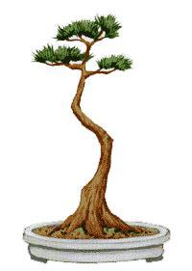 |  | Буджинги (литературный стиль).  Подходит для большинства хвойных или широколиственных деревьев. Этот стиль берет свое название от манеры рисования, которую использовали китайские художники, рисуя воображаемые деревья. Особенность этого стиля: элегантно изогнутая линия ствола, при полном отсутствии нижних веток крона располагается только в верхней части дерева. Подобные деревья мы можем встретить и в лесу, когда из-за недостатка солнечного света и тесноты у них отмирают нижние ветки, а ствол выглядит шишковатым и грубым.
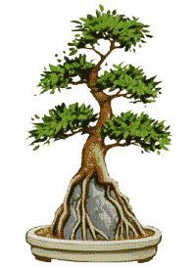 |  | Секиджоджу (стиль "обнаженные корни на камне").  Подходит для всех видов с сильно развитыми корнями, например, клена, китайского вяза, сосны и можжевельника. На каменистых почвах некоторые растения выживают благодаря тому, что их корни, охватывая валуны, забираются под них в поисках воды и питательных элементов, накапливающихся в трещинах и пустотах. Корни, открытые ветрам и подверженные различным превратностям погоды, вскоре начинают походить на ствол. Важным элементом бонсай является эффектное сплетение корней, которые выглядят старыми. Само дерево может быть выращено в любом стиле, но формальный вертикальный и "метелка" не будут лучшим выбором. Поскольку растение черпает питание из контейнера, уход за ним не намного сложнее, чем за растениями других стилей. Проведите пересадку так, чтобы камень с корнями был хорошо виден.
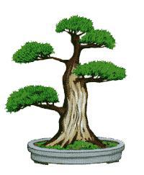 |  | Шаримики (стиль "мертвая древесина").  Подходит для можжевельника. У можжевельников, растущих на горных склонах, значительные части ствола не покрыты корой и отбелены солнцем. В бонcай эти участки мертвой древесины особенно важны и должны быть хорошо заметны. Они создаются искусственно путем срезания определенных участков коры и их последующего отбеливания.

